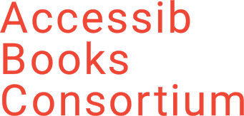

Statuto per l’editoria accessibile
L’Accessible Books Consortium (Consorzio per l’accessibilità dei libri) promuove la produzione di e-book e di altre pubblicazioni digitali in formati accessibili, quali il braille, la registrazione audio o la stampa a caratteri grandi, destinati a persone non vedenti, con disabilità visive o altre difficoltà di lettura dei testi a stampa.

La crescente diffusione di e-book e di altre pubblicazioni digitali costituisce una straordinaria opportunità per chi ha difficoltà di lettura dei testi a stampa di avere accesso a tali pubblicazioni e di approfittare di una sempre crescente varietà di libri. Senza sminuire l’importanza di altri metodi volti a fornire contenuti accessibili, gli editori e gli autori desiderano esplorare e sviluppare appieno i vantaggi degli e-book. Tuttavia sarà possibile garantire un maggior numero di e-book completamente accessibili soltanto
se gli editori, gli autori e gli altri attori coinvolti sapranno agire su questo fronte in modo concreto.

Il nostro obiettivo è rendere i nostri e-book accessibili a tutti.

In tale ottica, noi firmatari ci impegniamo con il presente Statuto a:

- enunciare la nostra politica di accessibilità sul nostro sito, menzionando anche l’adesione al presente Statuto;

- nominare un alto dirigente responsabile dell’accessibilità;

- condurre azioni di sensibilizzazione e formazione tecnica del personale addetto;

- designare e rendere pubblico il nome di un referente all’interno della nostra organizzazione, incaricato di assistere le persone con difficoltà di lettura dei testi a stampa nell’accesso alle nostre pubblicazioni;
- verificare l’accessibilità delle nostre pubblicazioni digitali, inserendo appropriate descrizioni delle funzionalità e dei metadati ;

- monitorare i progressi da noi effettuati in quest’ambito;

- favorire l’adozione di standard di accessibilità in tutta la filiera produttiva;

- incoraggiare la collaborazione a livello nazionale e internazionale con le organizzazioni rappresentanti delle persone con difficoltà di lettura dei testi a stampa, allo scopo di aumentare il numero di pubblicazioni disponibili in formati accessibili.



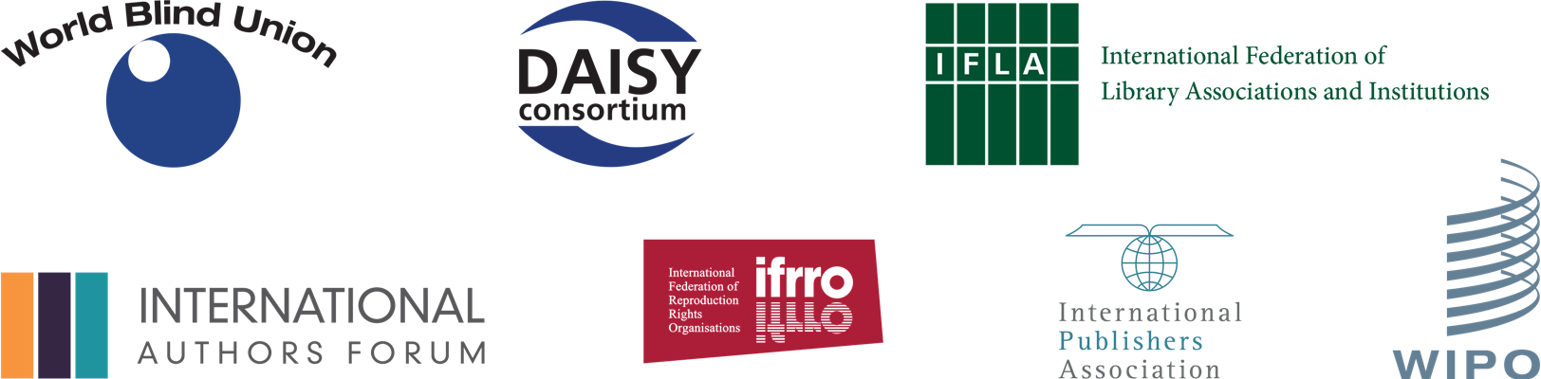

Statuto per l’editoria accessibile

Nome dell’organizzazione:

Nome e qualifica del firmatario a nome dell’organizzazione:

Firma:

Data:

Nome, qualifica e indirizzo e-mail del referente incaricato di assistere le persone con difficoltà di lettura dei testi a stampa nell’accesso alle pubblicazioni:

Indirizzo del sito Internet dell’organizzazione:

In caso di domande o per ulteriori informazioni,
La invitiamo a contattarci al seguente indirizzo: Accessible.Books@wipo.int

